**Проверочные работы**

**по**

**технологии**

**1 класс**

**»**

**Аннотация**

Педагогу начальных классов на уроках труда необходимо не только научить детей работать с бумагой, картоном, тканью, конструктором и природными материалами, но и дать теоретические знания об этих видах работ.

В данном сборнике представлены задания для проверки усвоения основных теоретических знаний на всех этапах урока, соответствующие требованиям уровней обучения.

**Цели и задачи разработанных заданий:**

1. Контроль усвоения учащимися программного материала по изученной теме.

2. Формирование навыков самостоятельной работы, воспитание сознательного отношения к учебе, интереса к изучению предмета технология.

3. Развитие логического мышления учащихся, активизация их деятельности.

**Проверочные работы по технологии для 1 класса** по УМК «Школа России»помогут педагогам проверить планируемые результаты по предмету. Имеется **система оценивания**. Работыкрасочно оформлены, что создаёт благоприятное

впечатление и хороший настрой на работу.

**СОДЕРЖАНИЕ**

**1. Проверочная работа по теме: «Давайте познакомимся»………………4стр.**

**2. Проверочная работа по теме: «Давайте познакомимся»**

**(для учителя)………………………………………………………5стр.**

**3. Критерии оценивания……………………………………………………….6стр.**

**4. Проверочная работа по теме: «Человек и земля»……………………7-9 стр.**

**5. Критерии оценивания………………………………………………………10стр.**

**7. Итоговая проверочная работа…………………………………………11-12стр.**

**8. Итоговая проверочная работа (для учителя)………………………13-14стр.**

**9. Критерии оценивания………………………………………………………15стр.**

**Проверочная работа по теме: «Давайте познакомимся».**

**1. Работать – это значит:**

а) трудиться, выполнять дело, создавать что-либо;  
б) играть;  
в) трудиться и играть;  
г) спать.

**2. Технология – это:**

а) знания о технике;   
б) способы и приемы выполнения работы.

**3. Соедини стрелками , к кому что относится:**

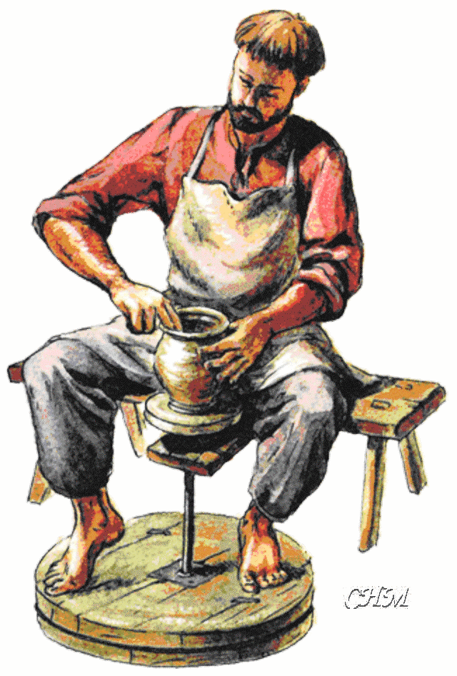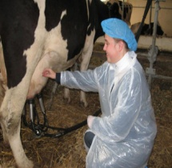

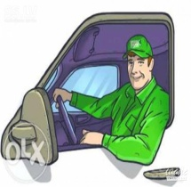

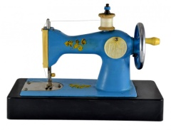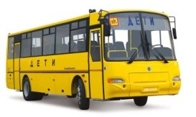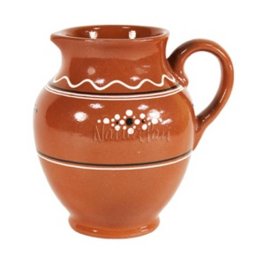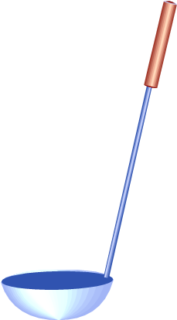

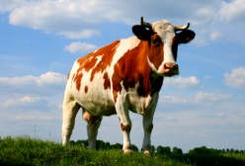

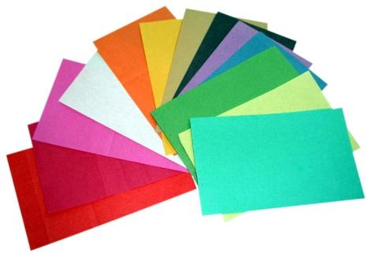**4. Орудия труда (инструменты) отметь галочкой ( )**

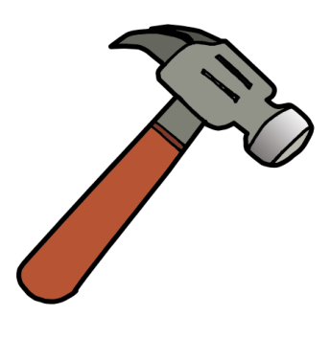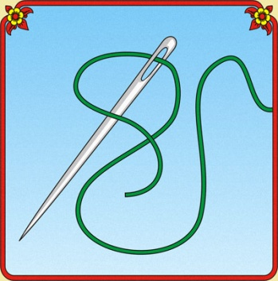

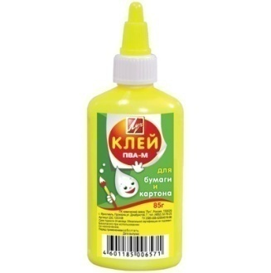

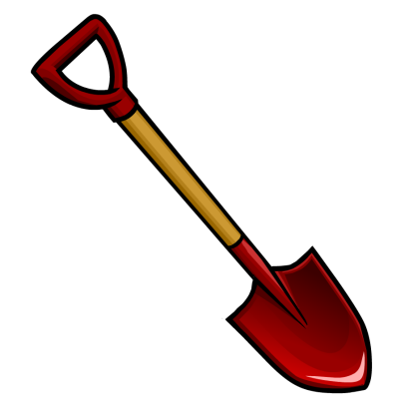

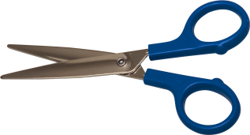

**Проверочная работа по теме: «Давайте познакомимся»(для учителя)**

**1. Работать – это значит:**

**а) трудиться, выполнять дело, создавать что-либо;**б) играть;  
в) трудиться и играть;  
г) спать.

**2. Технология – это:**

а) знания о технике;   
**б) способы и приемы выполнения работы.**

**3. Соедини стрелками , к кому что относится:**









**4. Орудия труда (инструменты) отметь галочкой ( )**

**





**КРИТЕРИИ ОЦЕНИВАНИЯ**

|  |  |  |
| --- | --- | --- |
| **Задание** | **Критерии оценивания** | **Максимальный балл** |
| 1 | Выбран правильный ответ (а) – 1 **балл** | 1 балл |
| 2 | Выбран правильный ответ (б) - **1 балл** | 1 балл |
| 3 | За каждый правильный ответ – **1 балл** | 6 баллов |
| 4 | За каждый правильный ответ – **1 балл** | 3 балла |

***Максимальное количество баллов: 11 баллов***

**Достигнут повышенный уровень: 10 - 11 баллов**

**Достигнут базовый уровень: 6 - 9 баллов**

**Недостигнут базовый уровень: 0 – 5 баллов**

**Проверочная работа по теме: «Человек и земля».**

*Основная часть*

***1.* Какой материал используется на уроках технологии.**

А) Бумага, пластилин, природный материал

Б) Доски, гвозди, кирпичи

В) Железо, отвертки, секатор

**2. Как правильно передавать ножницы.**

А) Лезвиями вперед

Б) Кольцами вперед

В) Можно кинуть

**3. Без чего нельзя обойтись при работе с пластилином?**

А) Ножницы, клей

Б) Нитки, иголка

В) Стека, доска для пластилина

**4. Что такое оригами?**

А) Искусство складывания фигурок из бумаги

Б) Искусство вырезания фигурок из бумаги

В) Обрывная мозаичная аппликация

**5. Что используется при работе с бумагой?**

А) Стека

Б) Иголки

В) Ножницы

**6. При помощи чего скрепляется бумага?**

а) б) в)

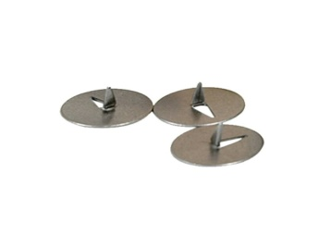

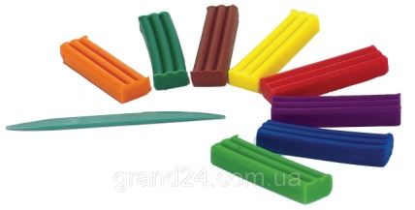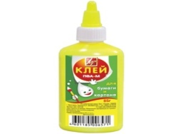

**7. Обведи объёмные поделки *из природного материала красным цветом, аппликацию из листьев – жёлтым, аппликацию из семян – зелёным.***

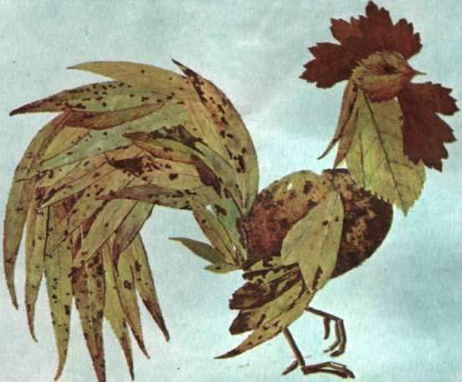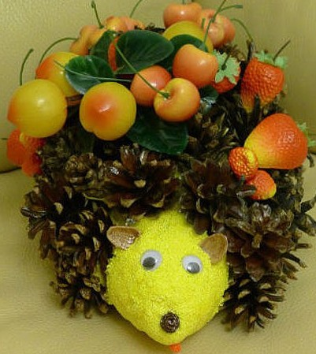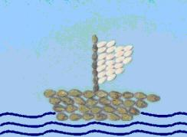а) б) в) в)

**8. Фигуры, какой формы легче всего вырезать?**

А)  Б)  В) 

*Дополнительная часть*

**9. Возьмите приложение и вырежьте детали пазла. Соберите пазл и приклейте его в рамку.**

|  |
| --- |
|  |

**10. Нарисуйте, аппликацию, используя одну геометрическую фигуру**.

|  |
| --- |
|  |

Приложение 1.

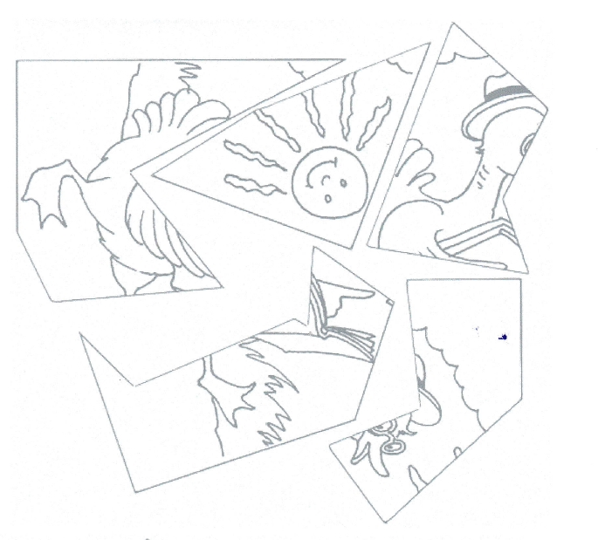

**Проверочная работа по теме: «Человек и земля».**

**КРИТЕРИИ ОЦЕНИВАНИЯ**

***Основная часть***

|  |  |  |
| --- | --- | --- |
| **Задание** | **Критерии оценивания** | **Максимальный балл** |
| 1 | 1. Выбран правильный ответ (А) – 1 **балл** | 1 балл |
| 2 | 1. Выбран правильный ответ (Б) - **1 балл** | 1 балл |
| 3 | 1. Выбран правильный ответ (В) – **1 балл** | 1 балл |
| 4 | 1. Выбран правильный ответ (А) – **1 балл** | 1 балл |
| 5 | 1. Выбран правильный ответ (В) – **1 балл** | 1 балл |
| 6 | 1. Выбран правильный ответ (В) – **1 балл** | 1 балл |
| 7 | 1. За каждый правильный ответ (А – красный цвет, Б – жёлтый цвет, В – зелёный цвет) – **1 балл** | 3 балла |
| 8 | 1. Выбран правильный ответ (А) – **1 балл** | 1 балл |

*Максимальное количество баллов: 10 баллов*

Достигнут повышенный уровень: 8 - 10 баллов

Достигнут базовый уровень: 5 - 7 баллов

Не достигнут базовый уровень: 0 – 4 баллов

***Дополнительная часть***

|  |  |  |
| --- | --- | --- |
| 9 | 1.Ученик аккуратно вырезал пазл – 1 балл, вырезал пазл с кривыми краями – 0 баллов  2. Правильно сложил и приклеил детали пазла – 2 балла, сложил пазл не правильно и приклеил – 1 балл  3. Приклеил пазл, но оставил белые просветы – 1 балл.  4. Все остальные случаи – 0 баллов. | 3 балла |
| 10 | 1.Ученик нарисовал аппликацию – 1 балл  2.Рисуя аппликацию, ученик использовал только одну любую геометрическую фигуру – 1 балл, в аппликации две и более геометрических фигуры – 0 баллов  3. Все остальные случаи – 0 баллов. | 2 балла |

*Максимальное количество баллов: 5 баллов*

Достигнут повышенный уровень: 3 – 5 баллов

**Итоговая проверочная работа**

**1. Отметь галочкой, как правильно передавать ножницы товарищу.**

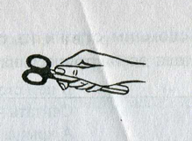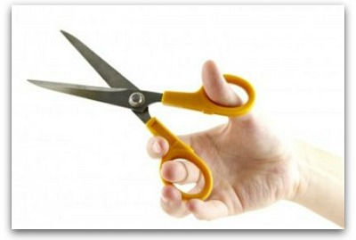 а) б)

|  |
| --- |
|  |

|  |
| --- |
|  |

|  |
| --- |
|  |

**2. Как нужно оставлять ножницы на столе?**

а) с закрытыми лезвиями

б) с открытыми лезвиями

в) не имеет значения

**3. Пластилин – это:**

а) природный материал

б) материал, созданный человеком

в) приспособление

**4. Инструмент для работы с пластилином – это:**

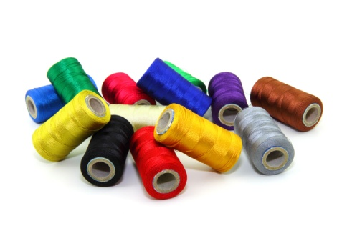 **а) б) в)**

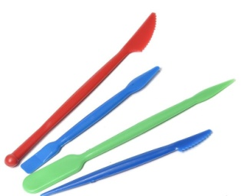

**5. Бумага – это…**

а) материал

б) инструмент

в) приспособление

**6. Как называется вырезание и наклеивание деталей на основу?**

а) аппликация

б) оригами

в) вышивка

**7. Укажи цифрами в окошечках порядок выполнения. В каком порядке выполняют аппликацию?**

□ вырежи

□ разметь детали

□ приклей

**8. При работе с иголкой следует:**

а) класть иголки на стол

б) хранить иголки в игольнице

в) втыкать иголки в одежду

**9. Образец, по которому изготавливают изделия, одинаковые по форме и размеру.**

а) эскиз

б) шаблон

в) разметка

**10. Где впервые появилось искусство оригами?**

а) В Китае;  
б) в Японии;  
в) в России.

**11. Что означает толстая основная линия в оригами?**

а) Контур заготовки;  
б) линию сгиба.

**12. Выбери, что нужно любому комнатному растению для жизни:**

а) воздух;  
б) вода;  
в) почва;  
г) свет;   
д) удобрения;  
е) вспахивание.

**13.В какое время года нужно чаще поливать комнатные растения?**

а) летом;  
б) зимой;  
в) осенью.

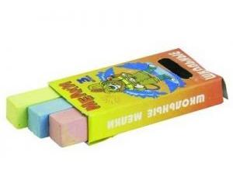**14. Какие предметы нужны людям данных профессий? Соедини стрелочкой.**

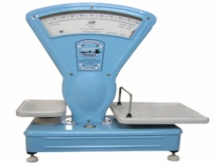

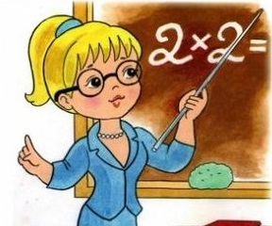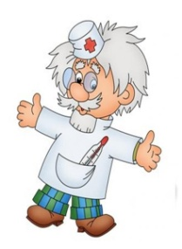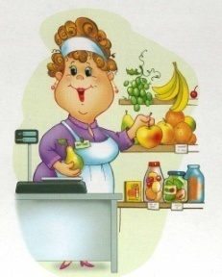

**Итоговая проверочная работа (для учителя)**

**1. Отметь галочкой, как правильно передавать ножницы товарищу.**

 а) б)

|  |
| --- |
|  |

|  |
| --- |
|  |

|  |
| --- |
|  |

**2. Как нужно оставлять ножницы на столе?**

**а) с закрытыми лезвиями**

б) с открытыми лезвиями

в) не имеет значения

**3. Пластилин – это:**

а) природный материал

**б) материал, созданный человеком**

в) приспособление

**4. Инструмент для работы с пластилином – это:**

** а) б) в)**

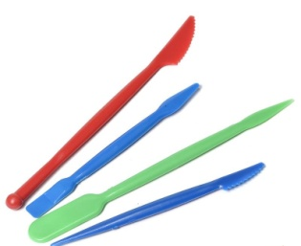

**5. Бумага – это…**

**а) материал**

б) инструмент

в) приспособление

**6. Как называется вырезание и наклеивание деталей на основу?**

**а) аппликация**

б) оригами

в) вышивка

**7. Укажи цифрами в окошечках порядок выполнения. В каком порядке выполняют аппликацию?**

2. □ вырежи

1.□ разметь детали

3.□ приклей

**8. При работе с иголкой следует:**

а) класть иголки на стол

**б) хранить иголки в игольнице**

в) втыкать иголки в одежду

**9. Образец, по которому изготавливают изделия, одинаковые по форме и размеру.**

а) эскиз

**б) шаблон**

в) разметка

**10. Где впервые появилось искусство оригами?**

**а) В Китае;**б) в Японии;  
в) в России.

**11. Что означает толстая основная линия в оригами?**

а) Контур заготовки;  
**б) линию сгиба.**

**12. Выбери, что нужно любому комнатному растению для жизни:**

**а) воздух;  
б) вода;  
в) почва;  
г) свет;   
д) удобрения;**е) вспахивание.

**13.В какое время года нужно чаще поливать комнатные растения?**

**а) летом;**б) зимой;  
в) осенью.

**14. Какие предметы нужны людям данных профессий? Соедини стрелочкой.**





**Итоговая проверочная работа**

**КРИТЕРИИ ОЦЕНИВАНИЯ**

|  |  |  |
| --- | --- | --- |
| **Задание** | **Критерии оценивания** | **Максимальный балл** |
| 1 | Выбран правильный ответ (б) – 1 **балл** | 1 балл |
| 2 | Выбран правильный ответ (а) - **1 балл** | 1 балл |
| 3 | Выбран правильный ответ (б) – **1 балл** | 1 балл |
| 4 | Выбран правильный ответ (а) – **1 балл** | 1 балл |
| 5 | Выбран правильный ответ (а) – **1 балл** | 1 балл |
| 6 | Выбран правильный ответ (а) – **1 балл** | 1 балл |
| 7 | Правильный порядок ( 2, 1,3 ) – **1 балл** | 1 балл |
| 8 | Выбран правильный ответ (б) – 1 **балл** | 1 балл |
| 9 | Выбран правильный ответ (б) – 1 **балл** | 1 балл |
| 10 | Выбран правильный ответ (а) – 1 **балл** | 1 балл |
| 11 | Выбран правильный ответ (б) – 1 **балл** | 1 балл |
| 12 | За каждый правильный ответ (а,б,в,г,д) – 1 **балл** | 4 балла |
| 13 | Выбран правильный ответ (а) – 1 **балл** | 1 балл |
| 14 | За каждый правильный ответ -**1 балл** | 3 балла |

*Максимальное количество баллов: 19 баллов*

Достигнут повышенный уровень: 17 - 19 баллов

Достигнут базовый уровень: 8 - 16 баллов

Не достигнут базовый уровень: 0 – 7 баллов

**ЛИТЕРАТУРА**

1. Горецкий В.Г., Роговцева Н.И., Анащенкова С.В. Технология: Рабочие программы: 1-4 классы, Просвещение 2014
2. Образовательная программа «Школа России». Планируемые результаты освоения обучающимися программы начального общего образования.
3. Программа формирования универсальных учебных действий у обучающихся на ступени начального общего образования
4. Роговцева Н.И., Богданова Н.В., Фрейтаг И.П. Уроки технологии. 1 класс (128 с.), Просвещение 2014г